Câu **1**: [NB]

Bạn hãy điền số thích hợp vào chỗ trống.  
5 × 9 − 12 = [[33]].  
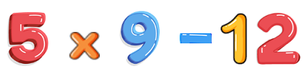

Lời giải:

**Bước 1:**

Vì 5 × 9 − 12 = 45 − 12 = 33 nên 5 × 9 − 12 = 33.  
Vậy số cần điền là 33.  
**Đáp án:**  
33.

Câu **2**: [NB]

Bạn hãy chọn đáp án đúng.  
Phép tính dưới đây đúng hay **sai**?  
2 × 6 + 4 = 15.  
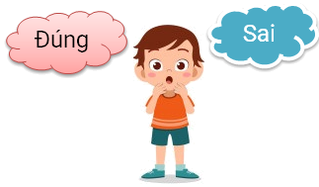

A. Đúng.

B. Sai.

Lời giải:

**Bước 1:**

Vì 2 × 6 + 4 = 12 + 4 = 16 nên 2 × 6 + 4 = 16.  
Vậy 2 × 6 + 4 = 15 là phép tính sai.  
**Đáp án:**  
Sai.

Câu **3**: [NB]

Bạn hãy chọn đáp án đúng.  
Cho ba phép tính dưới đây:  
Phép tính 1 : 2 × 6 + 10 = 20.  
Phép tính 2 : 2 × 6 + 10 = 22.  
Phép tính 3 : 2 × 6 + 10 = 24.  
Trong các phép tính trên, phép tính nào đúng?  
  
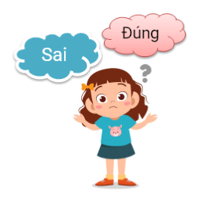

A. Phép tính 1. B. Phép tính 3.

C. Phép tính 2.

Lời giải:

**Bước 1:**

**Lý thuyết:**  
- Bảng cộng.  
- Bảng nhân từ 2 đến 5.  
  
Ta có: 2 × 6 + 10 = 12 + 10 = 22.  
Vậy phép tính đúng là phép tính 2.  
**Đáp án:**Phép tính 2.

Câu **4**: [NB]

Bạn hãy chọn đáp án đúng.  
Kết quả của phép tính 5 × 4 + 10 bằng  


A. 30.

B. 20. C. 15. D. 25.

Lời giải:

**Bước 1:**

**Lý thuyết:**  
- Bảng cộng.  
- Bảng nhân từ 2 đến 5.  
  
Ta có: 5 × 4 + 10 = 20 + 10 = 30.  
Vậy đáp án đúng là 30.  
**Đáp án:**30.

Câu **5**: [NB]

Bạn hãy chọn đáp án thích hợp.  
Cho hai phép tính dưới đây.  
Phép tính 1 : 2 × 4 + 13 = 23.  
Phép tính 2 : 2 × 4 + 13 = 21.  
Trong các phép tính trên, phép tính có kết quả **sai**là  
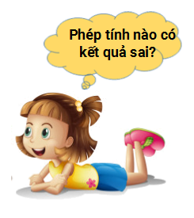

A. Phép tính 1.

B. Phép tính 2.

Lời giải:

**Bước 1:**

**Lý thuyết:**  
- Bảng cộng.  
- Bảng nhân từ 2 đến 5.  
  
Ta có: 2 × 4 + 13 = 8 + 13 = 21.  
Vậy phép tính có kết quả sai là phép tính 1 , phép tính có kết quả đúng là phép tính 2.  
**Đáp án:**Phép tính 1.

Câu **6**: [NB]

Bạn hãy chọn đáp án đúng.  
Kết quả của phép tính 2 × 5 + 8 bằng  
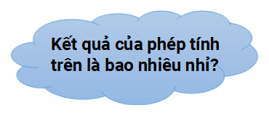

A. 15.

B. 18.

C. 23. D. 16.

Lời giải:

**Bước 1:**

**Lý thuyết:**  
Bảng nhân từ 2 .  
  
Ta có: 2 × 5 + 8 = 10 + 8 = 18.  
Vậy đáp án đúng là 18.  
**Đáp án:**18.

Câu **7**: [NB]

Bạn hãy chọn đáp án đúng.  
Cho hai phép tính dưới đây.  
Phép tính 1 : 5 × 6 − 20 = 20.  
Phép tính 2 : 5 × 6 − 20 = 10.  
Trong các phép tính trên, phép tính nào đúng?  
  


A. Phép tính 1.

B. Phép tính 2.

Lời giải:

**Bước 1:**

**Lý thuyết:**  
Bảng nhân 5.  
  
Ta có: 5 × 6 − 20 = 30 − 20 = 10.  
Vậy phép tính đúng là phép tính 2.  
**Đáp án:**Phép tính 2.

Câu **8**: [NB]

Bạn hãy chọn đáp án đúng.  
Cho phép tính trong hình dưới đây:  
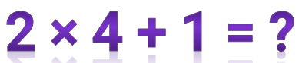  
Phép tính trong hình trên có kết quả bằng

A. 8.

B. 9.

C. 10. D. 11.

Lời giải:

**Bước 1:**

**Lý thuyết:**  
Kết hợp phép tính. Lập phép tính đúng.  
  
Ta có:  
2 × 4 + 1 = 8 + 1 = 9.  
Vậy đáp án đúng là 9.  
**Đáp án:**  
9.

Câu **9**: [NB]

Bạn hãy điền số thích hợp vào ô trống.  
5 × 2 + 1 = [[11]].

Lời giải:

**Bước 1:**

**Lý thuyết:**  
Kết hợp phép tính. Lập phép tính đúng.  
  
Ta có: 5 × 2 + 1 = 10 + 1 = 11.  
Vậy số thích hợp để điền vào ô trống là 11.  
**Đáp án:**  
11.

Câu **10**: [NB]

Bạn hãy chọn đáp án đúng.  
Cho hai phép tính sau:  
Phép tính 1 : 5 × 2 + 7 = 17.  
Phép tính 2 : 5 × 2 + 7 = 22.  
Trong hai phép tính trên, phép tính đúng là

A. Phép tính 1.

B. Phép tính 2.

Lời giải:

**Bước 1:**

**Lý thuyết:**  
Kết hợp phép tính. Lập phép tính đúng.  
  
Ta có:  
5 × 2 + 7 = 10 + 7 = 17.  
Do đó, phép tính 1 đúng, phép tính 2 sai.  
Vậy đáp án đúng là: phép tính 1.  
**Đáp án:**  
Phép tính 1.

Câu **11**: [NB]

Bạn hãy điền dấu ( > ; < ; = ) thích hợp vào ô trống.  
5 × 4 − 4 [[>]] 14.

Lời giải:

**Bước 1:**

**Lý thuyết:**  
Kết hợp phép tính. Lập phép tính đúng.  
  
Ta có: 5 × 4 − 4 = 20 − 4 = 16.  
Vì 16 > 14 nên 5 × 4 − 4 > 14.  
Vậy dấu cần điền vào ô trống là: > .  
**Đáp án:**  
>

Câu **12**: [NB]

Bạn hãy chọn đáp án đúng để điền vào ô trống.  
Cho hình dưới đây:  
  
Dấu thích hợp điền vào ô trống trong hình trên để được một phép tính đúng là [[×]].

Lời giải:

**Bước 1:**

**Lý thuyết:**  
Kết hợp phép tính. Lập phép tính đúng.  
  
Ta có:  
5 × 3 = 15 5 + 3 = 8 5 − 3 = 2  
Vậy dấu thích hợp điền vào ô trống trong hình trên để được một phép tính đúng là: × .  
**Đáp án:**  
× .

Câu **13**: [NB]

Bạn hãy chọn đáp án đúng.  
Từ các số 2 ; 5 ; 10 và các dấu ( × ; > ; < ; = ) ta có thể lập được phép so sánh đúng nào dưới đây?

A. 2×5=10.

B. 2×5>10. C. 2×5<10.

Lời giải:

**Bước 1:**

**Lý thuyết:**  
Kết hợp phép tính. Lập phép tính đúng.  
  
Vì 2 × 5 = 10 và 10 = 10 nên phép so sánh 2 × 5 = 10 là phép so sánh đúng, các phép so sánh 2 × 5 > 10 ; 2 × 5 < 10 là các phép so sánh sai.  
Vậy từ các số và các dấu đã cho ta lập được phép so sánh đúng là 2 × 5 = 10.  
**Đáp án:**  
2 × 5 = 10.

Câu **14**: [NB]

Bạn hãy chọn đáp án đúng.  
Cho phép tính sau:  
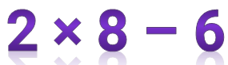  
Nhận xét nào dưới đây đúng?

A. Kết quả của phép tính trên là một số có một chữ số. B. Kết quả của phép tính trên là một số có hai chữ số giống nhau.

C. Kết quả của phép tính trên là một số tròn chục.

Lời giải:

**Bước 1:**

**Lý thuyết:**  
Kết hợp phép tính. Lập phép tính đúng.  
  
Ta có: 2 × 8 − 6 = 16 − 6 = 10.  
Ta thấy, 10 là số có hai chữ số khác nhau và là một số tròn chục.  
Vậy đáp án đúng là: kết quả của phép tính trên là một số tròn chục.  
**Đáp án:**  
Kết quả của phép tính trên là một số tròn chục.

Câu **15**: [NB]

Bạn hãy chọn đáp án đúng.  
Phép tính dưới đây đúng hay sai?  


A. Đúng.

B. Sai.

Lời giải:

**Bước 1:**

**Lý thuyết:**  
Kết hợp phép tính. Lập phép tính đúng.  
  
Ta có: 2 × 10 + 8 = 20 + 8 = 28.  
Vậy phép tính trên đúng.  
**Đáp án:**  
Đúng.

Câu **16**: [NB]

Bạn hãy chọn đáp án đúng.  
Cho phép tính sau:  
Kết quả của phép tính trên có bằng 6 không?

A. Có.

B. Không.

Lời giải:

**Bước 1:**

**Lý thuyết:**  
Kết hợp phép tính. Lập phép tính đúng.  
  
Ta có:  
2 × 1 + 3 = 2 + 3 = 5.  
Vì 5 < 6 nên kết quả của phép tính trên không bằng 6.  
Vậy đáp án đúng là  "không".  
**Đáp án:**  
Không.

Câu **17**: [NB]

Bạn hãy điền số thích hợp vào ô trống.  
Cho hình sau:  
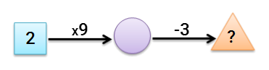  
Số thích hợp để điền vào dấu ? trong hình trên là [[15]].

Lời giải:

**Bước 1:**

**Lý thuyết:**  
Kết hợp phép tính. Lập phép tính đúng.  
  
Vì 2 × 9 = 18 nên ta điền số 18 vào hình tròn.  
Vì 18 − 3 = 15 nên ta điền số 15 vào hình tam giác.  
Vậy số thích hợp để điền vào dấu ? trong hình trên là 15.  
**Đáp án:**  
15.

Câu **18**: [NB]

Bạn hãy chọn đáp án đúng để điền vào ô trống.  
Cho phép tính trong hình dưới đây:  
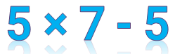  
Kết quả của phép tính trên [[bằng]] 30.

Lời giải:

**Bước 1:**

**Lý thuyết:**  
Kết hợp phép tính. Lập phép tính đúng.  
  
Ta có:  
5 × 7 − 5 = 35 − 5 = 30.  
Vậy kết quả của phép tính trên bằng 30.  
Đáp án cần chọn là: bằng.  
**Đáp án:**  
bằng

Câu **19**: [NB]

Bạn hãy chọn đáp án đúng.  
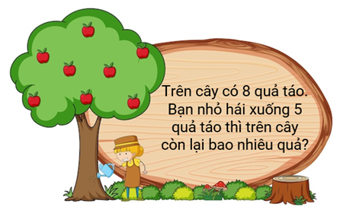

A. 5 quả B. 4 quả

C. 3 quả

D. 2 quả

Lời giải:

**Bước 1:**

**Lý thuyết:**  
Giải bài toán có lời văn về số bị trừ - số trừ - hiệu.  
  
Trên cây còn lại số quả táo là:  
8 − 5 = 3 (quả)  
**Đáp án:**  
3 quả

Câu **20**: [NB]

Bạn hãy chọn đáp án đúng.  
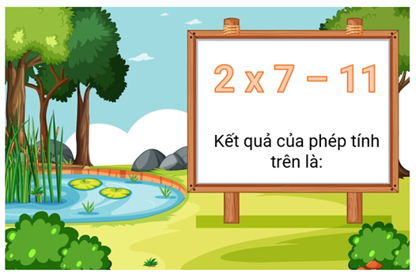

A. 2

B. 3

C. 4 D. 5

Lời giải:

**Bước 1:**

**Lý thuyết:**  
Kết hợp phép tính. Lập phép tính đúng (Phép nhân).  
  
Ta có:  
2 × 7 − 11 = 14 − 11 = 3  
Vậy kết quả của phép tính trên là 3 .  
**Đáp án:**  
3

Câu **21**: [NB]

Bạn hãy điền số thích hợp vào ô trống.  
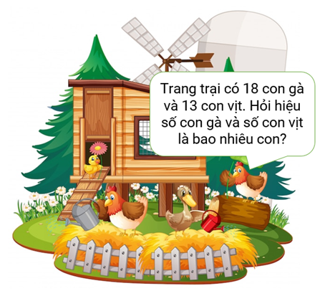  
Hiệu số con gà và số con vịt là [[5]] con.

Lời giải:

**Bước 1:**

**Lý thuyết:**  
Giải bài toán có lời văn về số bị trừ - số trừ - hiệu.  
  
Hiệu số con gà và số con vịt là:  
18 − 13 = 5 (con)  
Vậy số thích hợp để điền vào ô trống là 5 .  
**Đáp án:**  
5

Câu **22**: [NB]

Bạn hãy chọn đáp án đúng.  
Con tàu nào dưới đây có số hiệu là kết quả của phép tính 5 × 2 + 6 ?  
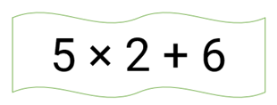

A.

B.

C. D.

Lời giải:

**Bước 1:**

**Lý thuyết:**  
Kết hợp phép tính. Lập phép tính đúng (Phép nhân).  
  
Ta có: 5 × 2 + 6 = 10 + 6 = 16  
Vậy con tàu có số hiệu là kết quả của phép tính 5 × 2 + 6 là:  
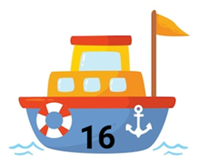  
**Đáp án:**  


Câu **23**: [NB]

Bạn hãy điền số thích hợp vào ô trống.  
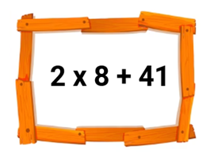  
Kết quả của phép tính trên là số gồm [[5]] chục và [[7]] đơn vị.

Lời giải:

**Bước 1:**

**Lý thuyết:**  
Kết hợp phép tính. Lập phép tính đúng (Phép nhân).  
  
Ta có: 2 × 8 + 41 = 16 + 41 = 57  
Số 57 gồm 5 chục và 7 đơn vị.  
Vậy kết quả của phép tính trên là số gồm 5 chục và 7 đơn vị.  
**Đáp án:**  
5  
7

Câu **24**: [NB]

Bạn hãy chọn đáp án đúng.  
Sợi dây xanh dài 15 c m , sợi dây đỏ ngắn hơn sợi dây xanh 4 c m . Hỏi sợi dây đỏ dài bao nhiêu xăng-ti-mét?  
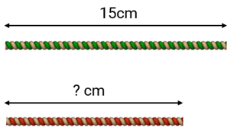

A. 13cm B. 12cm

C. 11cm

D. 10cm

Lời giải:

**Bước 1:**

**Lý thuyết:**  
Giải bài toán có lời văn về số bị trừ - số trừ - hiệu.  
  
Sợi dây đỏ dài số xăng-ti-mét là:  
15 − 4 = 11 ( c m )  
**Đáp án:**  
11 c m

Câu **25**: [NB]

Bạn hãy chọn đáp án đúng.  
Trên sân bay có 14 chiếc máy bay, sau đó có 3 chiếc bay đi. Hỏi trên sân bay còn lại bao nhiêu chiếc máy bay?  
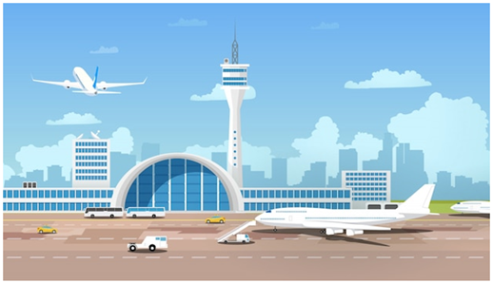

A. 12 chiếc

B. 11 chiếc

C. 10 chiếc D. 9 chiếc

Lời giải:

**Bước 1:**

**Lý thuyết:**  
Giải bài toán có lời văn về số bị trừ - số trừ - hiệu.  
  
Trên sân bay còn lại số chiếc máy bay là:  
14 − 3 = 11 (chiếc)  
**Đáp án:**  
11 chiếc

Câu **26**: [NB]

Bạn hãy chọn đáp án đúng.  
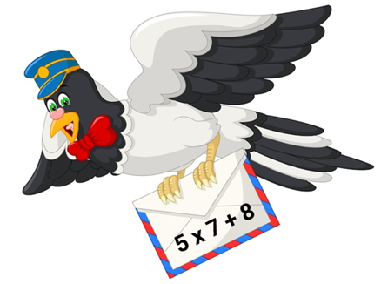  
Em hãy giúp chú chim đưa thư đi tìm hòm thư thích hợp nhé.

A. B.

C.

D.

Lời giải:

**Bước 1:**

**Lý thuyết:**  
Kết hợp phép tính. Lập phép tính đúng (Phép nhân).  
  
Ta có: 5 × 7 + 8 = 35 + 8 = 43  
Vậy hòm thư thích hợp là:  
  
**Đáp án:**  


Câu **27**: [NB]

Bạn hãy chọn đáp án đúng.  
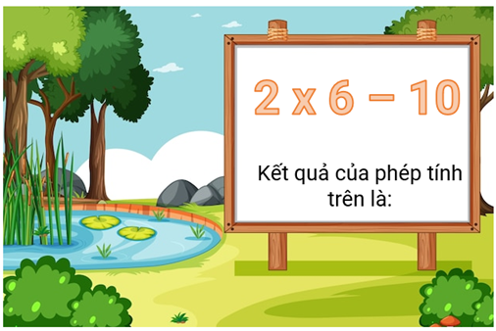

A. 2

B. 3 C. 4 D. 5

Lời giải:

**Bước 1:**

**Lý thuyết:**  
Kết hợp phép tính. Lập phép tính đúng (Phép nhân).  
  
Ta có:  
2 × 6 − 10 = 12 − 10 = 2  
Vậy kết quả của phép tính trên là 2 .  
**Đáp án:**  
2

Câu **28**: [NB]

Bạn hãy chọn đáp án đúng.  
Số trên khinh khí cầu của con vật nào là kết quả của phép tính 2 × 5 − 4 ?  
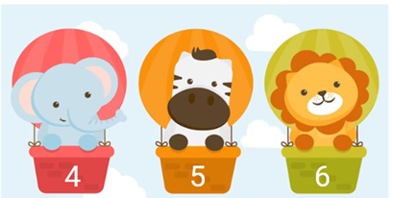

A. Con voi B. Con ngựa vằn

C. Con sư tử

Lời giải:

**Bước 1:**

**Lý thuyết:**  
Kết hợp phép tính. Lập phép tính đúng (Phép nhân).  
  
Ta có: 2 × 5 − 4 = 10 − 4 = 16  
Vậy số trên khinh khí cầu của con sư tử là kết quả của phép tính 2 × 5 − 4 .  
**Đáp án:**  
Con sư tử

Câu **29**: [NB]

Bạn hãy điền số thích hợp vào ô trống.  
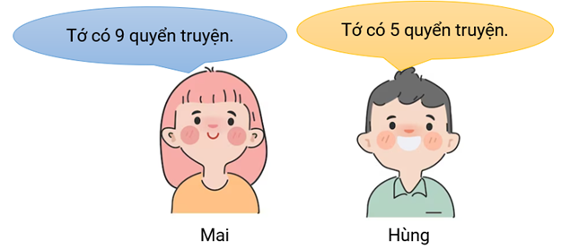  
Hiệu số quyển truyện của Mai và Hùng là [[4]] quyển truyện.

Lời giải:

**Bước 1:**

**Lý thuyết:**  
Giải bài toán có lời văn về số bị trừ - số trừ - hiệu.  
  
Hiệu số quyển truyện của Mai và Hùng là:  
9 − 5 = 4 (quyển truyện)  
Vậy số thích hợp để điền vào ô trống là 4 .  
**Đáp án:**  
4

Câu **30**: [NB]

Bạn hãy điền số thích hợp vào ô trống.  
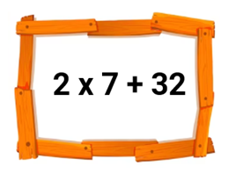  
Kết quả của phép tính trên là số gồm [[4]] chục và [[6]] đơn vị.

Lời giải:

**Bước 1:**

**Lý thuyết:**  
Kết hợp phép tính. Lập phép tính đúng (Phép nhân).  
  
Ta có: 2 × 7 + 32 = 14 + 32 = 46  
Số 46 gồm 4 chục và 6 đơn vị.  
Vậy kết quả của phép tính trên là số gồm 4 chục và 6 đơn vị.  
**Đáp án:**  
4  
6

Câu **31**: [NB]

Bạn hãy chọn đáp án đúng.  
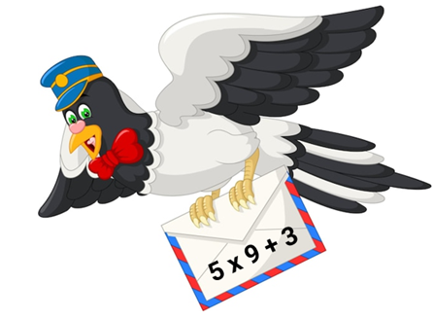  
Em hãy giúp chú chim đưa thư đi tìm hòm thư thích hợp nhé.

A. B.

C.

D.

Lời giải:

**Bước 1:**

**Lý thuyết:**  
Kết hợp phép tính. Lập phép tính đúng (Phép nhân).  
  
Ta có: 5 × 9 + 3 = 45 + 3 = 48  
Vậy hòm thư thích hợp là:  
  
**Đáp án:**  


Câu **32**: [NB]

Bạn hãy chọn đáp án đúng.  
Con tàu nào dưới đây có số hiệu là kết quả của phép tính 5 × 3 + 2 ?  
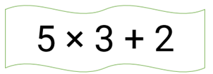

A. B.

C.

D.

Lời giải:

**Bước 1:**

**Lý thuyết:**  
Kết hợp phép tính. Lập phép tính đúng (Phép nhân).  
  
Ta có: 5 × 3 + 2 = 15 + 2 = 17  
Vậy con tàu có số hiệu là kết quả của phép tính 5 × 3 + 2 là:  
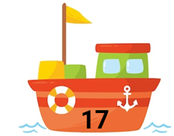  
**Đáp án:**  


Câu **33**: [NB]

Bạn hãy điền số thích hợp vào ô trống.  
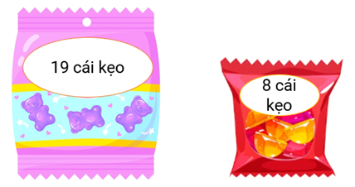  
Hiệu số cái kẹo của hai gói kẹo là [[11]] cái.

Lời giải:

**Bước 1:**

**Lý thuyết:**  
Giải bài toán có lời văn về số bị trừ - số trừ - hiệu.  
  
Hiệu số cái kẹo của hai gói kẹo là:  
19 − 8 = 11 (cái)  
Vậy số thích hợp để điền vào ô trống là 11 .  
**Đáp án:**  
11

Câu **34**: [NB]

Bạn hãy chọn đáp án đúng.  
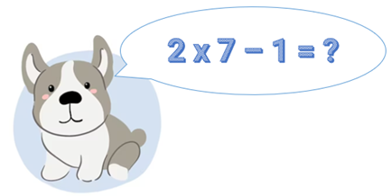  
Em hãy giúp bạn cún tìm khúc xương thích hợp nhé.

A. B.

C.

D.

Lời giải:

**Bước 1:**

**Lý thuyết:**  
Kết hợp phép tính. Lập phép tính đúng (Phép nhân).  
  
Ta có:  
2 × 7 − 1 = 14 − 1 = 13  
Vậy khúc xương bạn cún đang tìm là:  
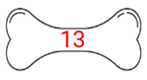  
**Đáp án:**  


Câu **35**: [NB]

Bạn hãy chọn đáp án đúng.  
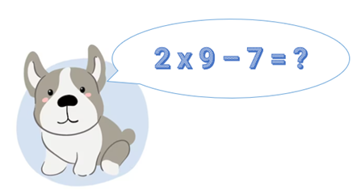  
Em hãy giúp bạn cún tìm khúc xương thích hợp nhé.

A.

B. C. D.

Lời giải:

**Bước 1:**

**Lý thuyết:**  
Kết hợp phép tính. Lập phép tính đúng (Phép nhân).  
  
Ta có:  
2 × 9 − 7 = 18 − 7 = 11  
Vậy khúc xương bạn cún đang tìm là:  
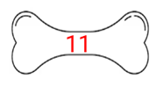  
**Đáp án:**  


Câu **36**: [NB]

Bạn hãy điền số thích hợp vào ô trống.  
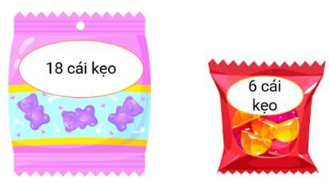  
Hiệu số cái kẹo của hai gói kẹo là [[12]] cái.

Lời giải:

**Bước 1:**

**Lý thuyết:**  
Giải bài toán có lời văn về số bị trừ - số trừ - hiệu.  
  
Hiệu số cái kẹo của hai gói kẹo là:  
18 − 6 = 12 (cái)  
Vậy số thích hợp để điền vào ô trống là 12 .  
**Đáp án:**  
12

Câu **37**: [NB]

Bạn hãy chọn đáp án đúng.  
Sợi dây xanh dài 19 c m , sợi dây đỏ ngắn hơn sợi dây xanh 7 c m . Hỏi sợi dây đỏ dài bao nhiêu xăng-ti-mét?  
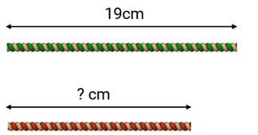

A. 13cm

B. 12cm

C. 11cm D. 10cm

Lời giải:

**Bước 1:**

**Lý thuyết:**  
Giải bài toán có lời văn về số bị trừ - số trừ - hiệu.  
  
Sợi dây đỏ dài số xăng-ti-mét là:  
19 − 7 = 12 ( c m )  
**Đáp án:**  
12 c m

Câu **38**: [NB]

Bạn hãy chọn đáp án đúng.  
Số trên khinh khí cầu của con vật nào là kết quả của phép tính 2 × 4 − 3 ?  


A. Con voi

B. Con ngựa vằn

C. Con sư tử

Lời giải:

**Bước 1:**

**Lý thuyết:**  
Kết hợp phép tính. Lập phép tính đúng (Phép nhân).  
  
Ta có: 2 × 4 − 3 = 8 − 3 = 5  
Vậy số trên khinh khí cầu của con ngựa vằn là kết quả của phép tính 2 × 4 − 3 .  
**Đáp án:**  
Con ngựa vằn

Câu **39**: [NB]

Bạn hãy chọn đáp án đúng.  
Trên sân bay có 16 chiếc máy bay, sau đó có 4 chiếc bay đi. Hỏi trên sân bay còn lại bao nhiêu chiếc máy bay?  


A. 12 chiếc

B. 11 chiếc C. 10 chiếc D. 9 chiếc

Lời giải:

**Bước 1:**

**Lý thuyết:**  
Giải bài toán có lời văn về số bị trừ - số trừ - hiệu.  
  
Trên sân bay còn lại số chiếc máy bay là:  
16 − 4 = 12 (chiếc)  
**Đáp án:**  
12 chiếc

Câu **40**: [NB]

Bạn hãy điền số thích hợp vào ô trống.  
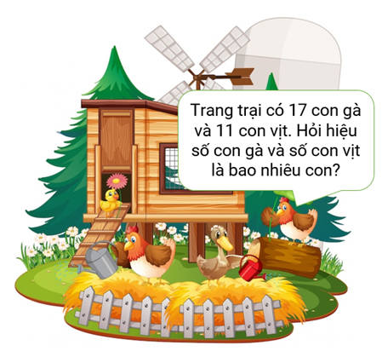  
Hiệu số con gà và số con vịt là [[6]] con.

Lời giải:

**Bước 1:**

**Lý thuyết:**  
Giải bài toán có lời văn về số bị trừ - số trừ - hiệu.  
  
Hiệu số con gà và số con vịt là:  
17 − 11 = 6 (con)  
Vậy số thích hợp để điền vào ô trống là 6 .  
**Đáp án:**  
6

Câu **41**: [NB]

Bạn hãy điền số thích hợp vào ô trống.  
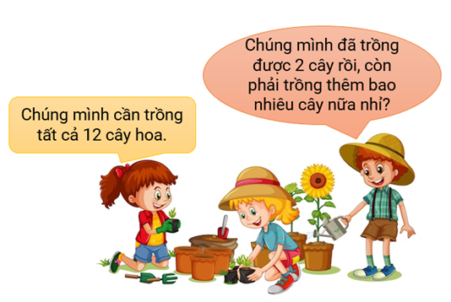  
Số cây hoa phải trồng thêm là [[10]] cây.

Lời giải:

**Bước 1:**

**Lý thuyết:**  
Giải bài toán có lời văn về số bị trừ - số trừ - hiệu.  
  
Số cây hoa phải trồng thêm là:  
12 − 2 = 10 (cây)  
Vậy số thích hợp để điền vào ô trống là 10 .  
**Đáp án:**  
10

Câu **42**: [NB]

Bạn hãy chọn đáp án đúng.  
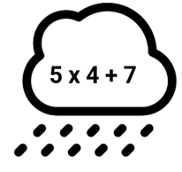  
Em hãy tìm chiếc ô che mưa thích hợp nhé.

A. B.

C.

D.

Lời giải:

**Bước 1:**

**Lý thuyết:**  
Kết hợp phép tính. Lập phép tính đúng (Phép nhân).  
  
Ta có:  
5 × 4 + 7 = 20 + 7 = 27  
Vậy chiếc ô che mưa thích hợp là:  
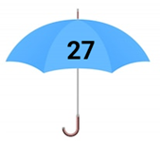  
**Đáp án:**  


Câu **43**: [NB]

Bạn hãy chọn đáp án đúng.  
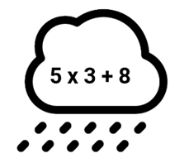  
Em hãy tìm chiếc ô che mưa thích hợp nhé.

A. B.

C.

D.

Lời giải:

**Bước 1:**

**Lý thuyết:**  
Kết hợp phép tính. Lập phép tính đúng (Phép nhân).  
  
Ta có:  
5 × 3 + 8 = 15 + 8 = 23  
Vậy chiếc ô che mưa thích hợp là:  
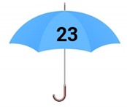  
**Đáp án:**  


Câu **44**: [NB]

Bạn hãy chọn đáp án đúng.  
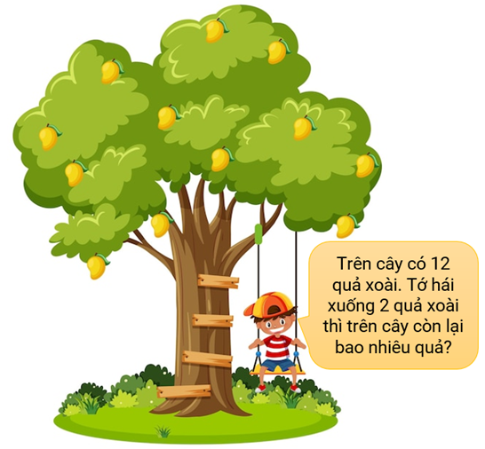

A. 11 quả

B. 10 quả

C. 9 quả D. 8 quả

Lời giải:

**Bước 1:**

**Lý thuyết:**  
Giải bài toán có lời văn về số bị trừ - số trừ - hiệu.  
  
Trên cây còn lại số quả xoài là:  
12 − 2 = 10 (quả)  
**Đáp án:**  
10 quả

Câu **45**: [NB]

Bạn hãy điền số thích hợp vào ô trống.  
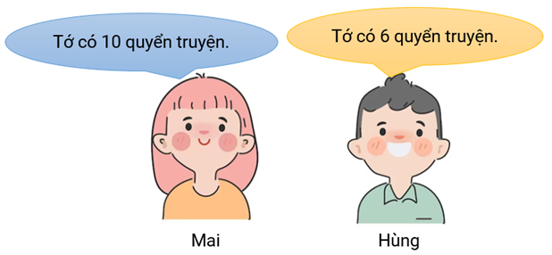  
Hiệu số quyển truyện của Mai và Hùng là [[4]] quyển truyện.

Lời giải:

**Bước 1:**

**Lý thuyết:**  
Giải bài toán có lời văn về số bị trừ - số trừ - hiệu.  
  
Hiệu số quyển truyện của Mai và Hùng là:  
10 − 6 = 4 (quyển truyện)  
Vậy số thích hợp để điền vào ô trống là 4 .  
**Đáp án:**  
4

Câu **46**: [NB]

Bạn hãy điền số thích hợp vào ô trống.  
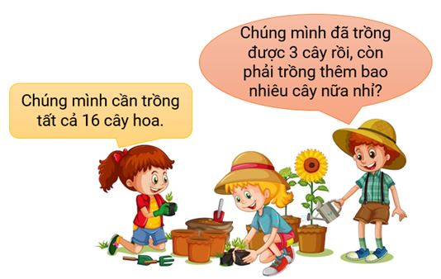  
Số cây hoa phải trồng thêm là [[13]] cây.

Lời giải:

**Bước 1:**

**Lý thuyết:**  
Giải bài toán có lời văn về số bị trừ - số trừ - hiệu.  
  
Số cây hoa phải trồng thêm là:  
16 − 3 = 13 (cây)  
Vậy số thích hợp để điền vào ô trống là 13 .  
**Đáp án:**  
13

Câu **47**: [NB]

Bạn hãy chọn đáp án đúng.  
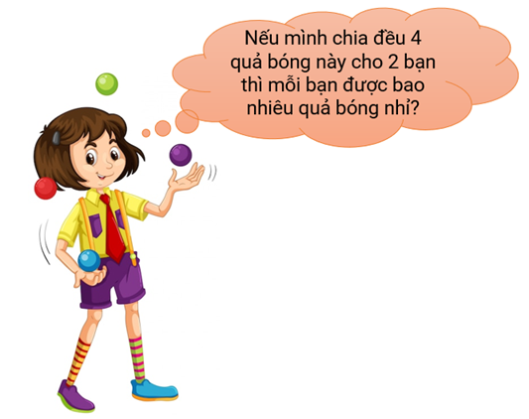

A. 4 quả bóng B. 3 quả bóng

C. 2 quả bóng

D. 1 quả bóng

Lời giải:

**Bước 1:**

**Lý thuyết:**  
Giải bài toán có lời văn về thành phần của phép chia.  
  
Mỗi bạn được số quả bóng là:  
4 : 2 = 2 (quả bóng)  
**Đáp án:**  
2 quả bóng

Câu **48**: [NB]

Bạn hãy chọn đáp án đúng.  
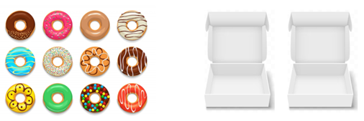  
Có 12 chiếc bánh, chia đều vào 2 hộp. Hỏi mỗi hộp có bao nhiêu chiếc bánh?

A. 10 chiếc bánh

B. 6 chiếc bánh

C. 8 chiếc bánh D. 4 chiếc bánh

Lời giải:

**Bước 1:**

**Lý thuyết:**  
Giải bài toán có lời văn về thành phần của phép chia.  
  
Mỗi hộp có số chiếc bánh là:  
12 : 2 = 6 (chiếc bánh)  
**Đáp án:**  
6 chiếc bánh

Câu **49**: [NB]

Bạn hãy điền số thích hợp vào ô trống.  
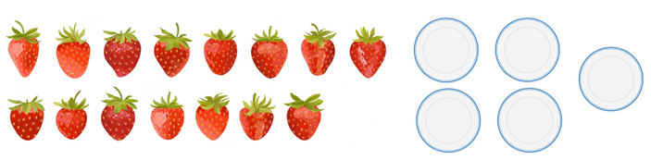  
Có 15 quả dâu tây, mẹ chia đều vào 5 cái đĩa.  
Mỗi đĩa có [[3]] quả dâu tây.

Lời giải:

**Bước 1:**

**Lý thuyết:**  
Giải bài toán có lời văn về thành phần của phép chia.  
  
Mỗi đĩa có số quả dâu tây là:  
15 : 5 = 3 (quả)  
**Đáp án:**  
3

Câu **50**: [NB]

Bạn hãy chọn đáp án đúng.  
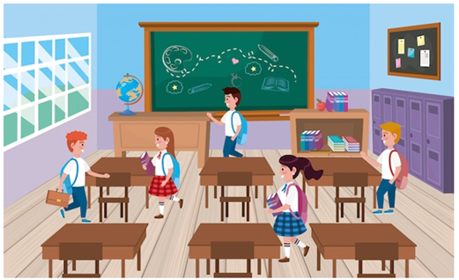  
Lớp 2 A có 30 học sinh. Cô giáo chia đều lớp thành 5 nhóm học tập. Hỏi mỗi nhóm có bao nhiêu người?

A. 7 người

B. 6 người

C. 5 người D. 4 người

Lời giải:

**Bước 1:**

**Lý thuyết:**  
Giải bài toán có lời văn về thành phần của phép chia.  
  
Mỗi nhóm có số người là:  
30 : 5 = 6 (người)  
**Đáp án:**  
6 người

Câu **51**: [NB]

Bạn điền số thích hợp vào ô trống.  
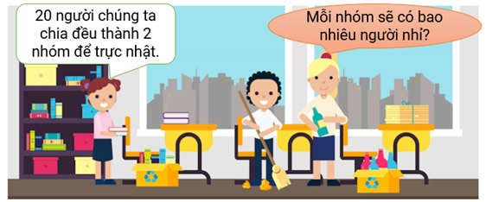  
Mỗi nhóm có [[10]] người.

Lời giải:

**Bước 1:**

**Lý thuyết:**  
Giải bài toán có lời văn về thành phần của phép chia.  
  
Mỗi nhóm có số người là:  
20 : 2 = 10 (người)  
**Đáp án:**  
10

Câu **52**: [NB]

Bạn hãy điền số thích hợp vào ô trống.  
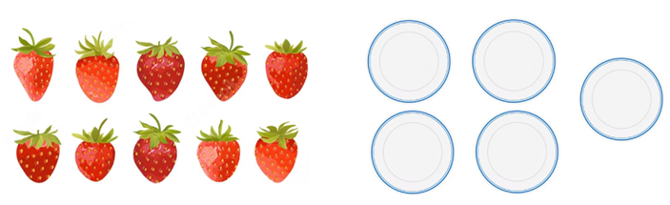  
Có 10 quả dâu tây, mẹ chia đều vào 5 cái đĩa.  
Mỗi đĩa có [[2]] quả dâu tây.

Lời giải:

**Bước 1:**

**Lý thuyết:**  
Giải bài toán có lời văn về thành phần của phép chia.  
  
Mỗi đĩa có số quả dâu tây là:  
10 : 5 = 2 (quả)  
**Đáp án:**  
2

Câu **53**: [NB]

Bạn hãy chọn đáp án đúng.  
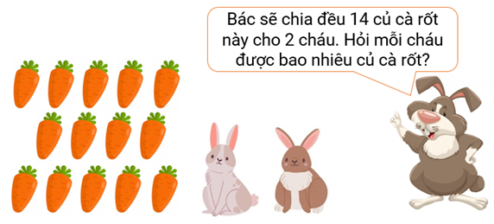

A. 5 củ B. 6 củ

C. 7 củ

D. 8 củ

Lời giải:

**Bước 1:**

**Lý thuyết:**  
Giải bài toán có lời văn về thành phần của phép chia.  
  
Mỗi bạn thỏ được số củ cà rốt là:  
14 : 2 = 7 (củ)  
**Đáp án:**  
7 củ

Câu **54**: [NB]

Bạn hãy chọn đáp án đúng.  
Có 45 quả lê được xếp đều vào các rổ, mỗi rổ có 5 quả lê. Hỏi xếp được bao nhiêu rổ như vậy?  
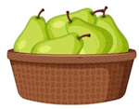

A. 10 rổ

B. 9 rổ

C. 8 rổ D. 7 rổ

Lời giải:

**Bước 1:**

**Lý thuyết:**  
Giải bài toán có lời văn về thành phần của phép chia.  
  
Xếp được số rổ lê là:  
45 : 5 = 9 (rổ)  
**Đáp án:**  
9 rổ

Câu **55**: [NB]

Bạn hãy chọn đáp án đúng.  
Có 40 quả xoài được xếp đều vào các rổ, mỗi rổ có 5 quả xoài. Hỏi xếp được bao nhiêu rổ như vậy?  
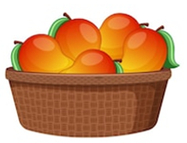

A. 10 rổ B. 9 rổ

C. 8 rổ

D. 7 rổ

Lời giải:

**Bước 1:**

**Lý thuyết:**  
Giải bài toán có lời văn về thành phần của phép chia.  
  
Xếp được số rổ xoài là:  
40 : 5 = 8 (rổ)  
**Đáp án:**  
8 rổ

Câu **56**: [NB]

Bạn hãy chọn đáp án đúng.  
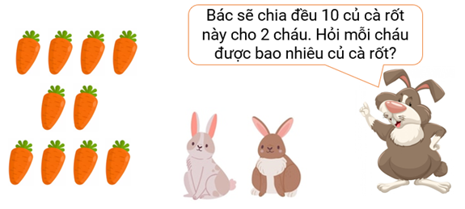

A. 3 củ B. 4 củ

C. 5 củ

D. 6 củ

Lời giải:

**Bước 1:**

**Lý thuyết:**  
Giải bài toán có lời văn về thành phần của phép chia.  
  
Mỗi bạn thỏ được số củ cà rốt là:  
10 : 2 = 5 (củ)  
**Đáp án:**  
5 củ

Câu **57**: [NB]

Bạn hãy chọn đáp án đúng.  
  
Lớp 2 A có 35 học sinh. Cô giáo chia đều lớp thành 5 nhóm học tập. Hỏi mỗi nhóm có bao nhiêu người?

A. 9 người B. 8 người

C. 7 người

D. 6 người

Lời giải:

**Bước 1:**

**Lý thuyết:**  
Giải bài toán có lời văn về thành phần của phép chia.  
  
Mỗi nhóm có số người là:  
35 : 5 = 7 (người)  
**Đáp án:**  
7 người

Câu **58**: [NB]

Bạn hãy chọn đáp án đúng.  
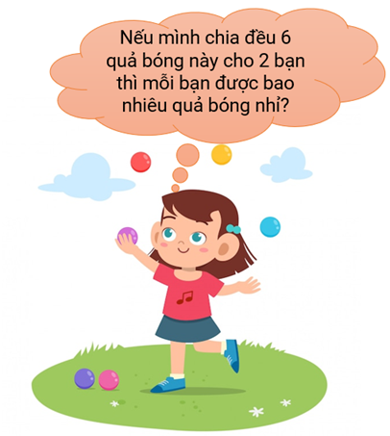

A. 4 quả bóng

B. 3 quả bóng

C. 2 quả bóng D. 1 quả bóng

Lời giải:

**Bước 1:**

**Lý thuyết:**  
Giải bài toán có lời văn về thành phần của phép chia.  
  
Mỗi bạn được số quả bóng là:  
6 : 2 = 3 (quả bóng)  
**Đáp án:**  
3 quả bóng

Câu **59**: [NB]

Bạn hãy chọn đáp án đúng.  
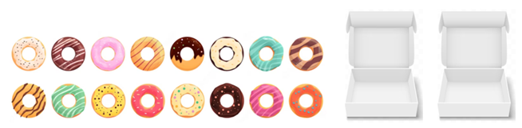  
Có 16 chiếc bánh, chia đều vào 2 hộp. Hỏi mỗi hộp có bao nhiêu chiếc bánh?

A. 10 chiếc bánh B. 6 chiếc bánh

C. 8 chiếc bánh

D. 4 chiếc bánh

Lời giải:

**Bước 1:**

**Lý thuyết:**  
Giải bài toán có lời văn về thành phần của phép chia.  
  
Mỗi hộp có số chiếc bánh là:  
16 : 2 = 8 (chiếc bánh)  
**Đáp án:**  
8 chiếc bánh

Câu **60**: [NB]

Bạn điền số thích hợp vào ô trống.  
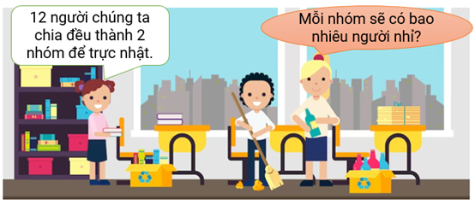  
Mỗi nhóm có [[6]] người.

Lời giải:

**Bước 1:**

**Lý thuyết:**  
Giải bài toán có lời văn về thành phần của phép chia.  
  
Mỗi nhóm có số người là:  
12 : 2 = 6 (người)  
**Đáp án:**  
6